项目名称  Project Name |  | 密级  Confidentiality Level
手机流量监控系统 |  | 仅供收件方查阅
项目编号  Project ID | 版本  Version | 文档编号  Document Code
BP | 1.0 | BP_RA_001

Mobile Traffic Monitoring System
Software Requirements Specification
手机流量监控系统
软件需求规格说明书

Prepared by  拟制 | 叶某 | Date  日期 | 2011-07-15
Reviewed by  评审人 | 张某 | Date  日期 | 2011-07-16
Approved by  批准 | 李某 | Date  日期 | 2011-07-16



版权所有 不得复制
Copyright © BroadenGate Technologies, Co., Ltd.
. All Rights Reserved
Revision Record
修订记录

Date  日期 | Revision Version  修订版本 | CR ID /Defect ID  CR/ Defect号 | Sec No.  修改章节 | Change Description  修改描述 | Author  作者
2011-7-15 | 1.0 |  | 全部 | 初版 | 李某

Catalog
目 录
1 Introduction 简介 8
1.1 Purpose 目的 8
1.2 Scope 范围 8
2 General description总体概述 8
2.1 Software perspective 软件概述 8
2.1.1 About the Project 项目介绍 8
2.1.2 Environment of Product 产品环境介绍 9
2.2 Software function 软件功能 10
2.3 Actors 角色 12
2.4 Assumptions & Dependencies 假设和依赖关系 12
3 Functional Requirements 功能需求 13
3.1 Use Case Diagram 用例图 13
3.1.1 系统整体用例图 13
3.2 欢迎信息 14
3.2.1 Goal in Context 简要说明 14
3.2.2 Preconditions 前置条件 15
3.2.3 End Condition 后置条件 16
3.2.4 Actors 角色 16
3.2.5 Trigger 触发条件 16
3.2.6 Description 基本事件流描述 16
3.3 流量监控 17
3.3.1 Goal in Context 简要说明 18
3.3.2 Preconditions 前置条件 19
3.3.3 End Condition 后置条件 20
3.3.4 Actors 角色 20
3.3.5 Trigger 触发条件 20
3.3.6 Description 基本事件流描述 20
3.4 联网监控 21
3.4.1 Goal in Context 简要说明 22
3.4.2 Preconditions 前置条件 23
3.4.3 End Condition 后置条件 24
3.4.4 Actors 角色 24
3.4.5 Trigger 触发条件 24
3.4.6 Description 基本事件流描述 24
3.5 流量统计 25
3.5.1 Goal in Context 简要说明 26
3.5.2 Preconditions 前置条件 28
3.5.3 End Condition 后置条件 29
3.5.4 Actors 角色 29
3.5.5 Trigger 触发条件 29
3.5.6 Description 基本事件流描述 29
3.6 参数设置 30
3.6.1 Goal in Context 简要说明 31
3.6.2 Preconditions 前置条件 32
3.6.3 End Condition 后置条件 32
3.6.4 Actors 角色 33
3.6.5 Trigger 触发条件 33
3.6.6 Description 基本事件流描述 33
3.7 帮助文档（关于我们） 34
3.7.1 Goal in Context 简要说明 34
3.7.2 Preconditions 前置条件 35
3.7.3 End Condition 后置条件 36
3.7.4 Actors 角色 36
3.7.5 Trigger 触发条件 36
3.7.6 Description 基本事件流描述 36
4 Performance Requirements 性能需求 37
5 Interface Requirements 接口需求 37
5.1 User Interface 用户接口 38
5.2 Hardware Interface 硬件接口 39
5.3 Communication Interface 通讯接口 39
6 Overall Design Constraints 总体设计约束 39
6.1 Standards compliance 标准符合性 40
6.2 Hardware Limitations 硬件约束 40
6.3 Technology Limitations 技术限制 40
6.3.1 数据库 40
6.3.2 操作系统 40
6.3.3 并行操作 40
7 Software Quality Attributes 软件质量特性 40
7.1 Usability 可用性 41
7.2 Reliability 可靠性 41
7.3 Testability 可测试性 41
7.4 Portability可移植性 42
7.5 Usability 易用性 42
8 Other Requirements其他需求 42
8.1 Database数据库 42
8.2 Testing requirements测试需求 43
8.3 Operations 操作 43
8.4 Error handling 错误处理 43
8.5 Localization 本地化 43
9 Requirements Classification 需求分级 43
10 Issues To Be Determined 待确定问题 44
11 Appendix 附录 44
11.1 Feasibility Study Results 可行性分析结果 44
11.2 List of reference 参考资料清单 44

Keywords 关键词：手机流量监控系统
Abstract 摘 要：本软件可以将WIFI的流量和GPRS的流量（2G/3G）分别统计。
List of abbreviations 缩略语清单：
Abbreviations缩略语 | Full spelling 英文全名 | Chinese explanation 中文解释
APK | Android Package | 安卓安装包
SDK | Software Development Kit | 软件开发套件
API | Application Programming Interface | 应用程序编程接口
Sqlite DB | Sqlite Database | Sqlite数据库
WIFI | Wireless Fidelity | 无线宽带
GSM | Global System for Mobile Communications | 全球移动通讯系统
WCDMA | Wideband Code Division Multiple Access | 宽带码多分址
CDMA2000 | Code Division Multiple Access 2000 | 码多分址
TD－SCDMA | Time Division-Synchronous Code Division Multiple Access | 时分同步码分多址

Introduction 简介

Purpose 目的
本文档描述的是“基于Android手机平台的流量监控”软件功能的需求点分析，本文档主要针对流量监控软件各个业务功能模块需求点进行业务、用例、功能上的分析，文档主要面向本项目开发本的项目组成员，让项目组成员充分了解本流量监控软件开发项目的需求、功能模块、业务逻辑等，从而完整、有效地开发以及实现软件全部的功能。
本系统以团队协作的形式进行研发，个人研发可根据选用的系统功能模块，计算裁剪后的系统规模。

Scope 范围
本流量监控需求规格说明文档包括：总体概述、功能需求、性能需求、接口需求、总体设计约束、软件质量特性、其他需求、需求分级、待确定问题、附录相关章节，每章节分别提出针对本流量监控项目不同层面的分析。

General description总体概述

Software perspective 软件概述

About the Project 项目介绍
现在手机市场的智能机越来越多。如果将云计算技术引入到手机领域也可以给我们带来巨大的经济收益，不论是对手机市场还是我们的软件行业都是一举多得。这样一来在手机上来实现云计算也就不是梦了。现在基于手机的云计算的应用软件较少，这也为我们提供了巨大的市场。
如果你经常使用手机上网的话，GPRS流量是否是你常常关心的问题呢。现在的手机资费花样众多，如包月的就有很多种。有的只包CMNET的流量但是有的只包CMWAP的流量还有的是两个都包在一起。还有的套餐更是注明了省内和省外的流量。
如果这时候你不注意，流量超出了套餐标准内的总量的时候你就要为此付出高昂的流量费。为了不因为上网而花费过多的冤枉钱，所以上网之前，在你的手机里装上一个好的GPRS流量监控的软件，是非常有用的。手机流量监控软件使你就不必担心你的流量会超出各种各样的五花八门的套餐的各种限制了。
本软件可以根据你的需求来自定义流量监控的模式。同时也可以将WIFI的流量和GPRS的流量分别统计。如果你的套餐总量为80M，其中包括漫游的10M、CMWAP 40M、CMNET 40M，像这样的复杂的套餐在我们这款软件中可以简单地定制一个监控模式，你只需要在相应的文本框输入流向值，并设置流量的警报值及超出警报值以后的上网流量限制即可。这样你就不必再为手机上的流量问题而头痛了。

Environment of Product 产品环境介绍
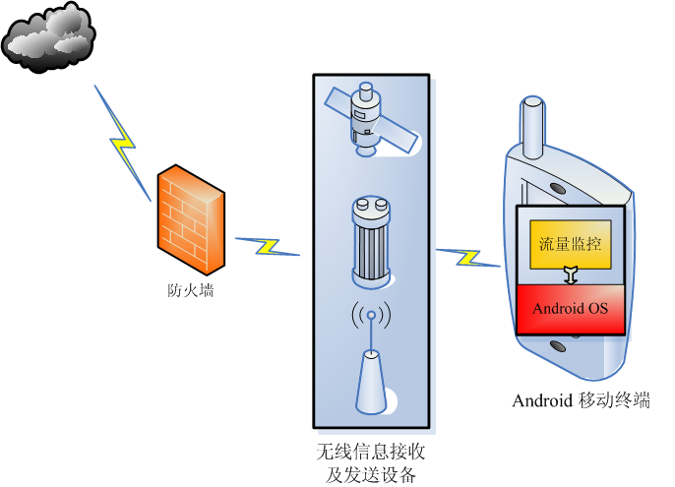图2.1.2系统环境图

Software function 软件功能
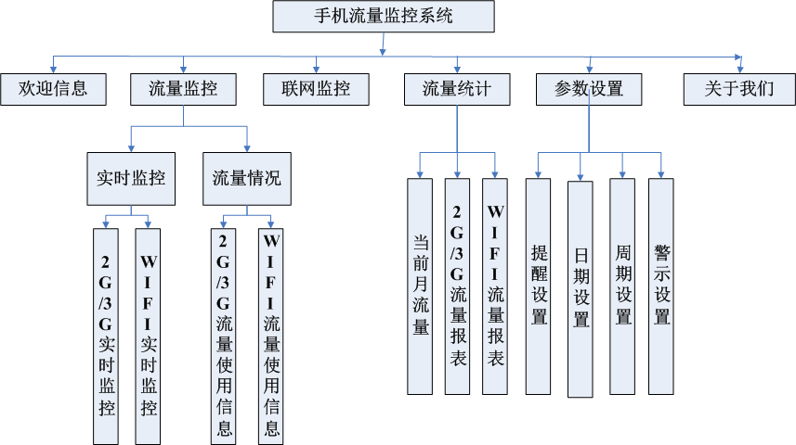图2.2系统功能图
系统功能模块描述说明：
- 欢迎信息
Logo界面展示（含欢迎语）本UI界面主要给用与展示应用系统的友好欢迎界面，提示用户本系统的主要功能，友好的交互界面将会给用户带来赏心悦目的感觉。
智能平台手机移动终端操作用户通过本界面图形显示可以快速、方便、及时地了解本软件的意图（也就是说看欢迎界面就知道本软件要实现的业务及功能）；配合友好的UI图形显示Logo图标，加强产品影响力；给智能平台手机移动终端操作用户带来使用便捷的操作提升用户亲和力。
- 流量控制
流量控制以如下表格形式显示当前手机终端当天、本周所使用的2G/3G及WIFI的流量信息内容，通过流量信息用户可以知道手机终端所使用的网络情况，并可根据这个信息情况，进行及时的调整网络访问方式来减少一定的网络费用开销。
2G/3G流量
 | 今日 | 本周 | 本月
上行 | 50 | 356 | 564
下行 | 125 | 546 | 798
已用 | 78 | 127 | 222
剩余 | 145 | 163 | 531

WIFI流量
 | 今日 | 本周 | 本月
上行 | 50 | 356 | 564
下行 | 125 | 546 | 798
已用 | 78 | 127 | 222
剩余 | 145 | 163 | 531
流量控制同时将历史以往网络访问使用流量数据及实时网络访问使用流量数据分别进行显示，用户可根据历史网络访问使用流量数据进行已经使用的网络访问使用流量查询；也可以了解智能平台手机移动终端目前正在进行的网络访问使用流量数据。
- 联网监控
联网监控以列表形式显示手机终端当前正在占用网络的应用程序进程信息情况，并显示相关网络使用信息，用户可根据列表所示信息情况，进行及时的应用程序关闭来减少网络访问。
- 流量统计
流量统计以各种形式显示当前、本周的网络流量使用信息情况。用户并且能通过查看流量周报表来了解手机终端本周网络访问使用情况。
- 参数设置
提醒设置：是否打开提醒功能。
日期设置：设置流量监控的起止日期。
周期设置：设置流量监控的计算周期。
警示流量：设置一个警示流量值，当流量到达该值时，提示用户流量已经快到上限。
- 关于我们
应用系统开发团队介绍、相关本软件的使用方法、注意事项等有协助用户更好地使用本应用系统的帮助说明文字信息内容。

Actors 角色
用户：android手机智能操作系统移动终端中所有安装了本系统软件的手机移动终端操作用户。

Assumptions & Dependencies 假设和依赖关系
- 该系统的操作设计简单，用户不需要具备相应的专业业务知识。本软件配有帮助说明文档，方便用户快速学习使用过程。同时，本软件使用过程中有明显的操作提示，用记可根据提示进行相关操作、查看网络流量信息数据等。
- 依赖的运行环境指定为：基于Android智能操作系统平的手机，或是基于Android智能操作系统平的手机模拟器（Cell Phone Emulator）。
- 本项目依赖Android构架进行开发，Android构架如下：
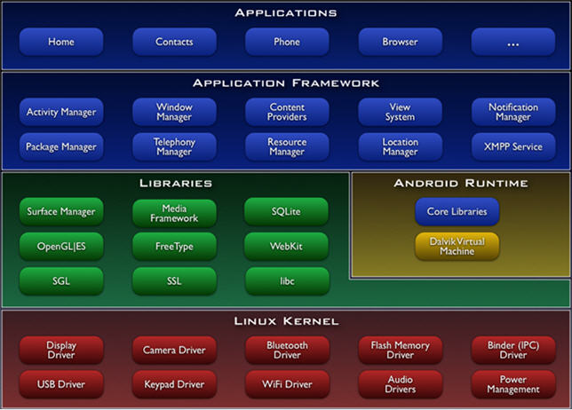
图2.4 Android构架图

Functional Requirements 功能需求

Use Case Diagram 用例图

系统整体用例图
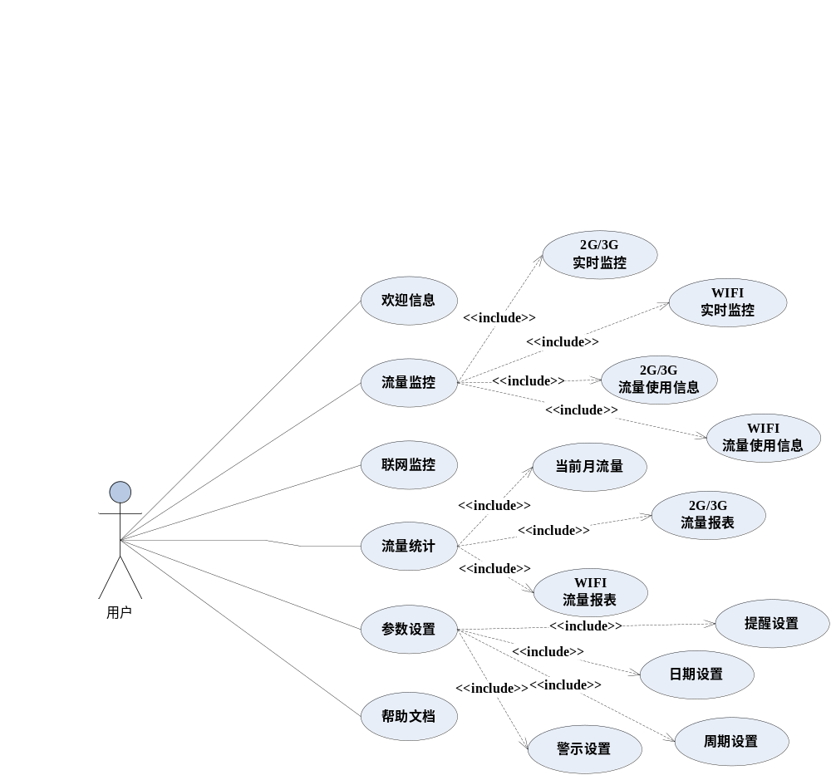
图3.1.1 系统整体用例图

欢迎信息
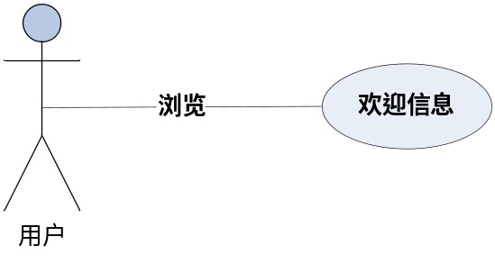
图3.2 欢迎信息用例图

Goal in Context 简要说明

图3.2.1 欢迎信息界面原型
Logo界面展示（含欢迎语）本UI界面主要给用与展示应用系统的友好欢迎界面，提示用户本系统的主要功能，友好的交互界面将会给用户带来赏心悦目的感觉。
智能平台手机移动终端操作用户通过本界面图形显示可以快速、方便、及时地了解本软件的意图（也就是说看欢迎界面就知道本软件要实现的业务及功能）；配合友好的UI图形显示Logo图标，加强产品影响力；给智能平台手机移动终端操作用户带来使用便捷的操作提升用户亲和力。
本手机流量监控系统在此模块中将会对智能平台手机移动终端进行移动3G网络硬件进行核查，有助于智能平台手机移动终端操作用户在使用本手机流量监控系统中网络访问使用类型的确定（GPRS或WiFi）；同时，也为智能平台手机移动终端操作用户在其主界面操作提供前期资源加载，加快后期智能平台手机移动终端操作用户使用的响应速度。

Preconditions 前置条件
需要智能平台手机移动终端操作用户打开android智能平台手机移动终端，并且安装本手机流量监控系统程序，在安装成功后运行本手机流量监控系统系统程序，手机流量监控系统将会给智能平台手机移动终端操作用户呈现这个Logo界面进行展示相关欢迎的文字信息及UI友好的图形信息内容。

End Condition 后置条件
智能平台手机移动终端操作用户在完成Logo界面展示后，本手机流量监控系统就会进行主界面，在主界面显示智能平台手机移动终端网络访问使用情况信息数据内容。

Actors 角色
用户：android手机智能操作系统移动终端中所有安装了本系统软件的手机移动终端操作用户。

Trigger 触发条件
在安装本手机流量监控系统成功后运行本手机流量监控系统系统程序，手机流量监控系统将会给智能平台手机移动终端操作用户呈现这个Logo界面进行展示相关欢迎的文字信息及UI友好的图形信息内容。

Description 基本事件流描述

图3.2.6 欢迎信息基本事件流

Step 步骤
1、运行成功安装的手机流量监控系统。
2、本手机流量监控系统将会显示欢迎界面信息及图形。

流量监控
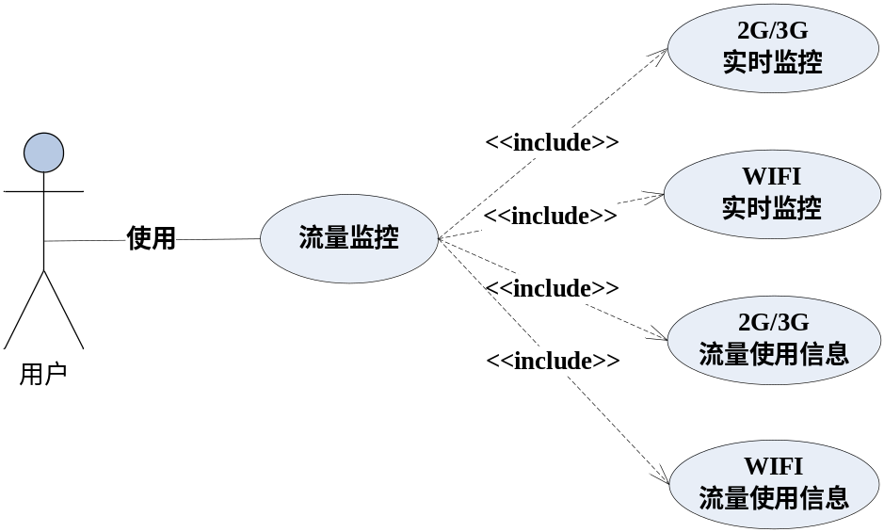
图3.3 流量监控用例图

Goal in Context 简要说明
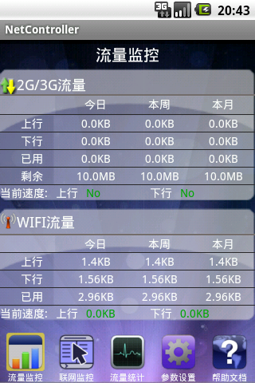
图3.3.1 流量监控界面原型
流量控制以如下表格形式显示当前手机终端当天、本周所使用的2G/3G及WIFI的流量信息内容，通过流量信息用户可以知道手机终端所使用的网络情况，并可根据这个信息情况，进行及时的调整网络访问方式来减少一定的网络费用开销。
2G/3G流量
 | 今日 | 本周 | 本月
上行 | 50 | 356 | 564
下行 | 125 | 546 | 798
已用 | 78 | 127 | 222
剩余 | 145 | 163 | 531
当前速度：上行234 下行467
WIFI流量
 | 今日 | 本周 | 本月
上行 | 50 | 356 | 564
下行 | 125 | 546 | 798
已用 | 78 | 127 | 222
剩余 | 145 | 163 | 531
当前速度：上行234 下行467

手机流量监控同时将历史以往网络访问使用流量数据及实时网络访问使用流量数据分别进行显示，用户可根据历史网络访问使用流量数据进行已经使用的网络访问使用流量查询；也可以了解智能平台手机移动终端目前正在进行的网络访问使用流量数据。
本手机流量监控系统在本模块中将会根据前面Logo界面中检查到的智能平台手机移动终端网络访问使用类型进行流量获取，分别获取网络访问使用的上行流量数据、下行流量数据，结合流量计算公式进行综合换算得出网络访问使用总流量数据信息，并且将所获取得到的已进行换算汇总统计出来的网络访问使用流量数据进行保存到SQLite数据库中。
本手机流量监控系统SQLite流量数据库各数据字段对照如下：
字段名 | 类型 | 备注
Moni_date | Varchar | 日期
mobileTx | Integer | Mobile上行流量
mobileRx | Integer | Mobile下行流量
wifiTx | Integer | Wifi上行流量
wifiRx | Integer | Wifi下行流量

Preconditions 前置条件
智能平台手机移动终端操作用户运行手机中本手机流量监控系统，等待UI界面展示完成后，或选择菜单选项中“流量监控”选项进入本界面。
本手机流量监控界面为本手机流量监控系统中主界面的核心界面，在此界面提供实时手机流量监控数据信息和历史手机流量监控数据信息列表选项，通过本界面智能平台手机移动终端操作用户可以同时进行实时的手机流量监控和历史流量的监控。
如果智能平台手机移动终端操作用户第一次使用，并且还没有进行本手机流量监控系统参数设置，哪么本手机流量监控系统将会使用默认的参数设置进行相关网络访问使用情况的处理；如果智能平台手机移动终端操作用户已经通过本手机流量监控参数设置界面进行了相关网络访问使用情况参数的设置，哪么本手机流量监控系统将会根据智能平台手机移动终端操作用户所设置的网络访问使用参数进行相关网络访问使用情况的处理。

End Condition 后置条件
根据智能平台手机移动终端操作用户自行决定进行，可转向到联网监控界面进行实时网络访问使用的进行程序情况进行查询；可转向到流量统计界面进行智能平台手机移动终端已访问使用的网络流量数据进行图形报表的查阅，同时也可更一步地了解GPRS或WiFi不同网络访问类型的详细汇总统计数据信息内容；可转向到参数设置界面进行智能平台手机移动终端手机流量访问相关数据参数的设置；可转向到帮助文档界面进行本手机流量监控系统的操作方式学习及了解本手机流量监控系统的版权、开发团队等相关信息内容。

Actors 角色
用户：android手机智能操作系统移动终端中所有安装了本系统软件的手机移动终端操作用户。

Trigger 触发条件
智能平台手机移动终端操作用户运行手机中本手机流量监控系统，等待UI界面展示完成后，或选择菜单选项中“流量监控”选项进入本界面。

Description 基本事件流描述
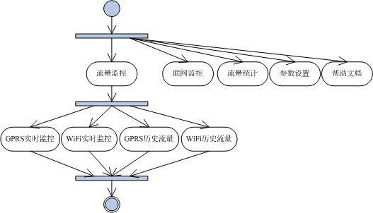
图3.3.6 流量监控基本事件流

Step 步骤
1、智能平台手机移动终端操作用户运行手机中本手机流量监控系统，等待UI界面展示完成后，或选择菜单选项中“流量监控”选项进入本界面。
2、提供GPRS、WIFI的实时网络访问使用监控流量数据、历史网络访问使用监控流量列表信息内容。
3、转向到各个不同功能模块的界面进行相应操作处理。

联网监控
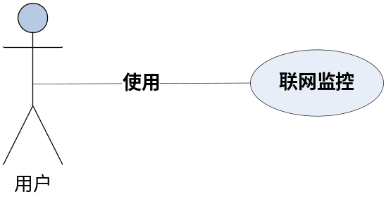
图3.4 联网监控用例图

Goal in Context 简要说明
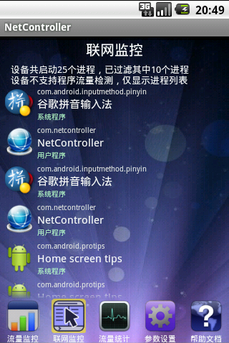
图3.4.1.1 联网监控界面原型
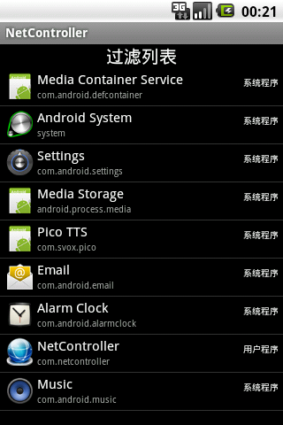
图3.4.1.2 联网监控中过滤列表界面原型
联网监控以列表形式显示手机终端当前正在占用网络进行访问使用的应用程序进程信息情况，并显示相关网络使用信息，用户可根据列表所示信息情况，进行及时的应用程序关闭来减少网络访问。
本手机流量监控系统在此模块中将会对系统底层进行进程扫描，将符合正在进行网络访问使用的应用程序进程进行获取（在获取各应用程序进程时将区分应用程序进程类型，如系统进程或用户进程），并且将各应用程序进程汇总以列表的形式进行显示，智能平台手机移动终端操作用户可根据自己需求进行关闭应用程序进程的网络访问使用权限（关闭应用程序正在进行的网络访问使用）。

Preconditions 前置条件
智能平台手机移动终端操作用户运行手机中本手机流量监控系统，选择菜单选项中“联网监控”选项进入本界面。
本手机联网监控界面为本手机流量监控系统中主界面的辅助界面，在此界面提供实时手机中各应用程序进程对网络流量访问使用的信息，通过本界面智能平台手机移动终端操作用户可以同时进行实时的手机各应用程序进程对网络访问使用流量监控。

End Condition 后置条件
根据智能平台手机移动终端操作用户自行决定进行，可转向到流量监控界面进行实时网络访问使用情况及历史网络访问使用情况查询；可转向到流量统计界面进行智能平台手机移动终端已访问使用的网络流量数据进行图形报表的查阅，同时也可更一步地了解GPRS或WiFi不同网络访问类型的详细汇总统计数据信息内容；可转向到参数设置界面进行智能平台手机移动终端手机流量访问相关数据参数的设置；可转向到帮助文档界面进行本手机流量监控系统的操作方式学习及了解本手机流量监控系统的版权、开发团队等相关信息内容。

Actors 角色
用户：android手机智能操作系统移动终端中所有安装了本系统软件的手机移动终端操作用户。

Trigger 触发条件
智能平台手机移动终端操作用户运行手机中本手机流量监控系统，选择菜单选项中“联网监控”选项进入本界面。

Description 基本事件流描述
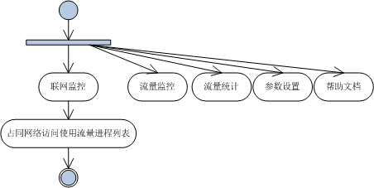
图3.4.6 联网监控基本事件流

Step 步骤
1、智能平台手机移动终端操作用户运行手机中本手机流量监控系统，选择菜单选项中“联网监控”选项进入本界面。
2、提供智能平台手机移动终端实时占用网络访问使用流量的进程列表信息内容。
3、转向到各个不同功能模块的界面进行相应操作处理。

流量统计
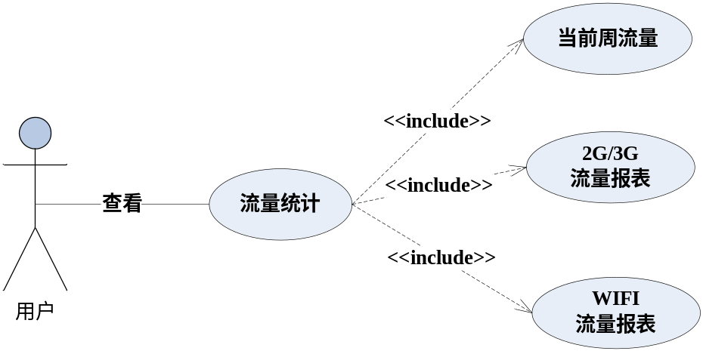
图3.5 流量统计用例图

Goal in Context 简要说明
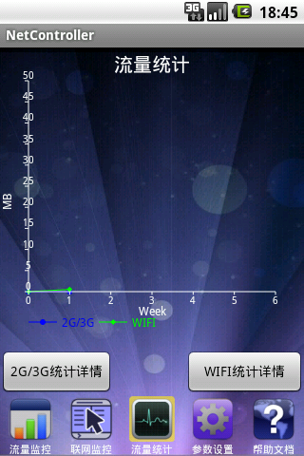
图3.5.1.1 流量统计界面原型
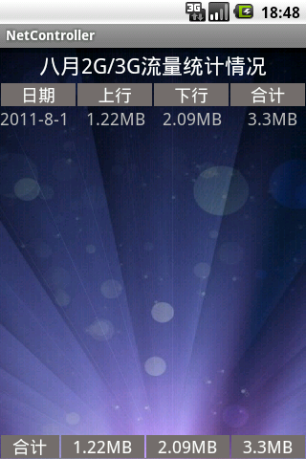
图3.5.1.2 流量统计中GPRS 2G/3G流量统计详情界面原型
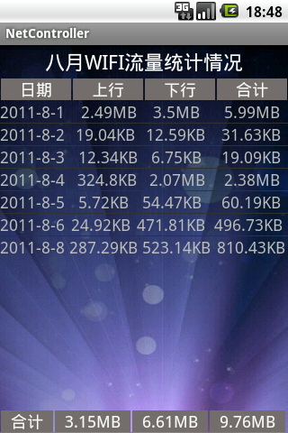
图3.5.1.3 流量统计中GPRS WiFi流量统计详情界面原型
流量统计以各种形式（主要使用图形报表显示，详细信息内容使用列表形式显示）显示当前、本周的网络流量使用信息情况。智能平台手机移动终端操作用户并且能通过查看流量周报表来了解手机终端本周网络访问使用情况。
本手机流量监控系统在此模块中将会使用第三方的图形报表组件完成图形绘制的处理，以条形曲线图的形式向智能平台手机移动终端操作用户更直观地展现GPRS或WiFi网络访问使用流量情况，同时通过条形曲线图的坐标可以更快捷地了解每周当中各天所使用网络访问使用流量的峰值；也可以通过统计详情按键分别进行GPRS或WiFi不同网络访问类型中查阅更详细的手机流量访问使用数据信息内容。

Preconditions 前置条件
智能平台手机移动终端操作用户运行手机中本手机流量监控系统，选择菜单选项中“流量统计”选项进入本界面。
本手机流量统计界面为本手机流量监控系统中主界面的辅助界面，在此界面提供实时进行智能平台手机移动终端已访问使用的网络流量数据图形报表的查阅，同时也可更一步地了解GPRS或WiFi不同网络访问类型的详细汇总统计数据信息内容，通过本界面智能平台手机移动终端操作用户可以同时进行实时网络访问使用流量与历史网络访问使用流量的综合监控，也可以更进一步地了解GPRS或WiFI不同网络访问类型的详细统计数据信息内容。

End Condition 后置条件
根据智能平台手机移动终端操作用户自行决定进行，可转向到流量监控界面进行实时网络访问使用情况及历史网络访问使用情况查询；可转向到联网监控界面进行实时网络访问使用的进行程序情况进行查询；可转向到参数设置界面进行智能平台手机移动终端手机流量访问相关数据参数的设置；可转向到帮助文档界面进行本手机流量监控系统的操作方式学习及了解本手机流量监控系统的版权、开发团队等相关信息内容。

Actors 角色
用户：android手机智能操作系统移动终端中所有安装了本系统软件的手机移动终端操作用户。

Trigger 触发条件
智能平台手机移动终端操作用户运行手机中本手机流量监控系统，选择菜单选项中“联网监控”选项进入本界面。

Description 基本事件流描述
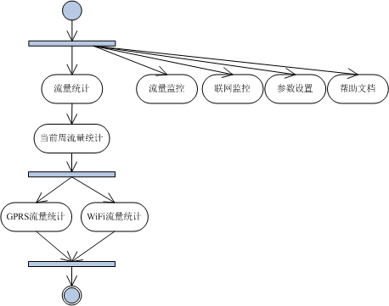
图3.5.6 流量统计基本事件流

Step 步骤
1、智能平台手机移动终端操作用户运行手机中本手机流量监控系统，选择菜单选项中“流量统计”选项进入本界面。
2、提供智能平台手机移动终端网络访问使用流量条形曲线图报表（当前周）、GPRS或WiFi不同网络访问类型的各个详细网络访问使用流量的统计数据。
3、转向到各个不同功能模块的界面进行相应操作处理。

参数设置
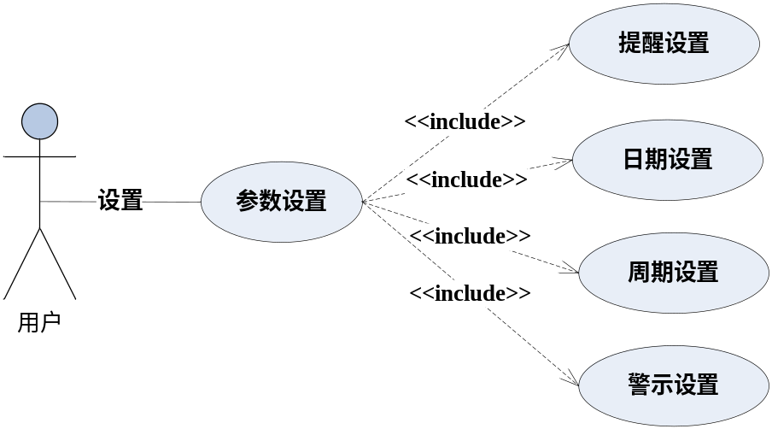
图3.6 参数设置用例图

Goal in Context 简要说明
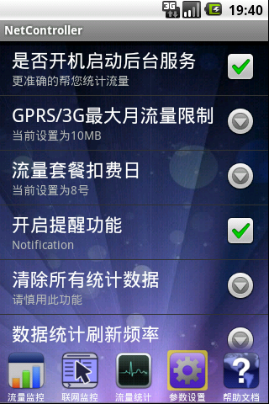
图3.6.1 参数设置界面原型
提醒设置：是否打开提醒功能。
日期设置：设置流量监控的起止日期。
周期设置：设置流量监控的计算周期。
警示流量：设置一个警示流量值，当流量到达该值时，提示用户流量已经快到上限。
本手机流量监控系统在此模块中将会针对网络访问使用中所需使用的相关参数进行智能平台手机移动终端操作用户个性化设置，如是否开机启动后台服务；设置GPRS访问使用流量的最大值（针对使用手机移动网络包月用户）；手机网络访问使用流量扣除费用的每月起始计算日；是否开启相关信息提醒服务功能，用来提醒智能平台手机移动终端操作用户网络访问使用流量的数据；清除本手机流量监控系统中数据库所保存的所有汇总统计数据信息内容；设置数据汇总统计图形报表的后台获取网络访问使用流量数据的刷新频率。

Preconditions 前置条件
智能平台手机移动终端操作用户运行手机中本手机流量监控系统，选择菜单选项中“参数设置”选项进入本界面。
本手机流量统计界面为本手机流量监控系统中主界面的辅助界面，在此界面提供针对本手机流量监控系统中针对网络访问使用的相关参数设置处理。如是否开机启动后台服务；设置GPRS访问使用流量的最大值（针对使用手机移动网络包月用户）；手机网络访问使用流量扣除费用的每月起始计算日；是否开启相关信息提醒服务功能，用来提醒智能平台手机移动终端操作用户网络访问使用流量的数据；清除本手机流量监控系统中数据库所保存的所有汇总统计数据信息内容；设置数据汇总统计图形报表的后台获取网络访问使用流量数据的刷新频率。

End Condition 后置条件
根据智能平台手机移动终端操作用户自行决定进行，可转向到流量监控界面进行实时网络访问使用情况及历史网络访问使用情况查询；可转向到联网监控界面进行实时网络访问使用的进行程序情况进行查询；可转向到流量统计界面进行智能平台手机移动终端已访问使用的网络流量数据进行图形报表的查阅，同时也可更一步地了解GPRS或WiFi不同网络访问类型的详细汇总统计数据信息内容；可转向到帮助文档界面进行本手机流量监控系统的操作方式学习及了解本手机流量监控系统的版权、开发团队等相关信息内容。

Actors 角色
用户：android手机智能操作系统移动终端中所有安装了本系统软件的手机移动终端操作用户。

Trigger 触发条件
智能平台手机移动终端操作用户运行手机中本手机流量监控系统，选择菜单选项中“参数设置”选项进入本界面。

Description 基本事件流描述
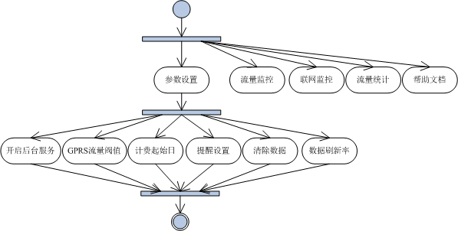
图3.6.6 参数设置基本事件流

Step 步骤
1、智能平台手机移动终端操作用户运行手机中本手机流量监控系统，选择菜单选项中“参数设置”选项进入本界面。
2、提供智能平台手机移动终端网络访问使用相关参数设置，如是否启动后台服务、GPRS流量上限值、流量扣除费用起始日、开启信息提醒功能、数据清除功能、数据统计刷新频率。
3、转向到各个不同功能模块的界面进行相应操作处理。

帮助文档（关于我们）
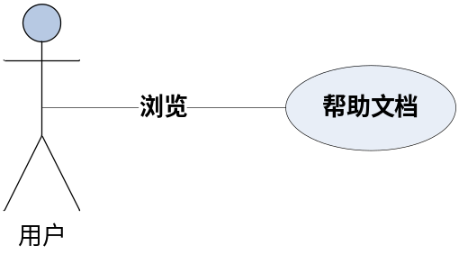
图3.7 帮助文档用例图

Goal in Context 简要说明
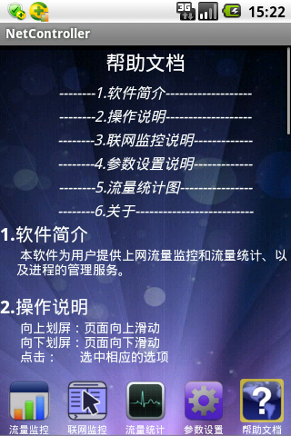
图3.7.1 帮助文档界面原型
应用系统开发团队介绍、相关本软件的使用方法、注意事项等有协助用户更好地使用本应用系统的帮助说明文字信息内容。
本手机流量监控系统在此模块中将会通过文字的方式来对本软件系统的操作进行详细描述说明，同时也会介绍本软件系统开发的团队成员、本软件系统版本描述等相关信息内容。

Preconditions 前置条件
智能平台手机移动终端操作用户运行手机中本手机流量监控系统，选择菜单选项中“帮助文档”选项进入本界面。
本手机流量统计界面为本手机流量监控系统中主界面的辅助界面，在此界面提供针对本手机流量监控系统中相关智能平台手机移动终端操作用户使用的方法说明，相关开发团队介绍、软件版本等信息内容。

End Condition 后置条件
根据智能平台手机移动终端操作用户自行决定进行，可转向到流量监控界面进行实时网络访问使用情况及历史网络访问使用情况查询；可转向到联网监控界面进行实时网络访问使用的进行程序情况进行查询；可转向到流量统计界面进行智能平台手机移动终端已访问使用的网络流量数据进行图形报表的查阅，同时也可更一步地了解GPRS或WiFi不同网络访问类型的详细汇总统计数据信息内容；可转向到参数设置界面进行智能平台手机移动终端手机流量访问相关数据参数的设置。

Actors 角色
用户：android手机智能操作系统移动终端中所有安装了本系统软件的手机移动终端操作用户。

Trigger 触发条件
智能平台手机移动终端操作用户运行手机中本手机流量监控系统，选择菜单选项中“帮助文档”选项进入本界面。

Description 基本事件流描述
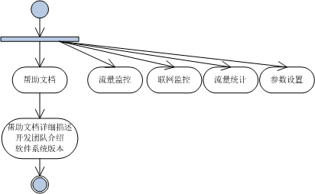
图3.7.6 关于我们基本事件流

Step 步骤
1、智能平台手机移动终端操作用户运行手机中本手机流量监控系统，选择菜单选项中“帮助文档”选项进入本界面。
2、提供显示智能平台手机移动终端操作用户使用的方法说明，相关开发团队介绍、软件版本等信息内容。
3、转向到各个不同功能模块的界面进行相应操作处理。

Performance Requirements 性能需求
本手机流量监控软件设计时需要考虑的性能限定有：
app安装文件大小：本手机流量软件app安装文件占用的磁盘空间（手机存储设备的空间）应在800KB左右范围；
SDK版本：本手机流量软件可以在SDK2.2及更高版本的Android手机系统中安装并运行；
操作响应时间：本手机流量软件在操作时，软件的平均响应时间，即反应速度应<=1s；

Interface Requirements 接口需求

User Interface 用户接口
5.1.1．欢迎信息（LOGO界面）
屏幕格式：640*480
页面规划：登录图片
输入输出：无
组合功能键：无
5.1.2．流量控制
屏幕格式：640*480
页面规划：以表格形式当前的流量
2G/3G流量
 | 今日 | 本周 | 本月
上行 | 50 | 356 | 564
下行 | 125 | 546 | 798
已用 | 78 | 127 | 222
剩余 | 145 | 163 | 531
WIFI流量
 | 今日 | 本周 | 本月
上行 | 50 | 356 | 564
下行 | 125 | 546 | 798
已用 | 78 | 127 | 222
剩余 | 145 | 163 | 531
输入输出：输出以上表格
5.1.3．联网监控
屏幕格式：640*480
页面规划：以列表形式显示正在占用网络的进程
输入输出：输出以上表格
5.1.4．流量统计
屏幕格式：640*480
页面规划：
月报表，周报表。以曲线显示当前月的使用情况
统计每个软件使用的流量数
输入输出：输出以上图表
5.1.5．参数设置
屏幕格式：640*480
提示开关：是否打开提醒功能
日期设置：设置流量监控的起止日期
周期设置：设置流量监控的计算周期
警示流量：设置一个值当流量到达该值时提示用户流量已经快到上限
输入输出：按照要求输入数据
5.1.6．帮助文档（关于我们）
屏幕格式：640*480
页面规划：显示关于我们的信息
输入输出：无

Hardware Interface 硬件接口
本手机流量监控软件需在android智能操作系统平台的手机移动终端上使用，并且手机移动终端要求有16M内存、2M的存储空间、拥有无线3G网卡设备（无线3G网卡就确保智能平台移动手机终端使用网络访问功能的硬件接口，如无此设备智能平台移动手机终端无法访问使用网络资源，将没有网络访问使用流量信息数据的产生）。

Communication Interface 通讯接口
通讯接口：TCP/IP协议
中国可使用的智能手机移动无线网络：GSM/WCDMA/CDMA2000/TD－SCDMA

Overall Design Constraints 总体设计约束

Standards compliance 标准符合性
本手机流量监控软件的开发在源代码上遵循java编程规范及其开发标准。
运行myeclipse开发环境和ADT插件。
文档依据深圳易思博公司文档标准。

Hardware Limitations 硬件约束
本手机流量监控软件只能在Android智能操作系统手机平台上正常运行，手机至少要有2M的剩余空间。
本手机流量监控软件PC机模拟器的配置需要2GB以上的内存，奔腾IV以上的处理器，Windows Xp sp2及以上升级包的XP系统。

Technology Limitations 技术限制

数据库
本手机流量监控软件使用SQLite数据库，数据库大小控制为300KB左右。

操作系统
本手机流量监控软件只适用于android智能操作系统平台SDK在2.2及以上的智能手机移动终端。

并行操作
本手机流量监控软件主要是对手机移动终端使用过程中对网络访问使用流量的汇总统计，所以要能与其他访问使用网络的软件同时运行，因此就能在监控其他软件流量的同时更新实时数据并分析后显示相应信息数据及图表相关内容。

Software Quality Attributes 软件质量特性

Usability 可用性
1．本软件逻辑简单，结构明确，能够简明的将用户所需的数据直观可视的展现给用户，用户不必分心在寻找人机界面的菜单或理解软件结构、人机界面的结构与图标含义，不必分心考虑如何把自己的任务转换成计算机的输入方式和输入过程。
2．本软件用人类语言向用户显示操作的提示与所需的数据内容，无需用户掌握任何软件知识。
3．本软件交互界面接单直观，用户不必为操作分心。
4．本软件运行相对独立，只需要依赖手机流量信息的获取。同时本软件在无法获取数据时，仍然能够运行。
5．本软件交互界面接单直观，易于用户理解使用；此外本软件限制用户自主输入数据，并提供相应的错误提示机制，能有效的减少用户的操作错误。
6．本软件操作简单，数据明确，用户即使不通过帮助文档，也能快速的正常的使用本软件，同时，本软件也会提供相应的帮助文档。

Reliability 可靠性
容错性：本软件在用户进行非法输入时，系统会给出提示信息内容并返回输入界面。
可恢复性：本软件数据为实时网络访问使用数据分析，故暂时不可恢复历史数据。

Testability 可测试性
可观察性：本软件在交互界面向用户显示所需的内容，即交互界面所显示的就应是用户所需要的数据。
可控制性：本软件前台交互界面在运行时自动调取后台数据，即整个软件属于半自动执行，无需进行复杂的人工手动操作。
可分解性：本软件分为前台交互界面和后台运行程序，两部分相对独立，前台交互仅在运行时调用后台数据。
简单性：本软件逻辑相对单一简单，从根本上只需要保证流量数据的正确提取与正确显示。
易理解性：本软件可以实时提取手机流量数据，可随时获取所需测试数据。

Portability可移植性
本软件采用通用的程序设计语言和运行支撑环境，后台抓取流量程序与前台交互界面都和底层系统相关性弱，能够较易的转移到另一环境。

Usability 易用性
易懂性：简单清晰的交互界面，单单凭观察，用户就应知道设备的状态，以及该设备供选择可以采取的行动。
易学性：即使用户不通过帮助文件，用户也能对本软件有清晰的认识。同时，本软件也会提供简单的帮助文档。
易操作性：本软件操作简单，用户即使不通过帮助文件也能够正常操作。同时，本软件也会提供简单的操作帮助文档

Other Requirements其他需求

Database数据库
本手机流量监控软件使用了SQLite数据库操作，比较小巧，功能齐全。
根据对本流量监控软件项目的分析，初步确定数据库中数据表及字段如下：
字段名 | 类型 | 备注
Moni_date | Varchar | 日期
mobileTx | Integer | Mobile上行流量
mobileRx | Integer | Mobile下行流量
wifiTx | Integer | Wifi上行流量
wifiRx | Integer | Wifi下行流量

Testing requirements测试需求
1．交互界面正常显示。
2．正确获取流量数据。
3．正确显示流量使用详细列表。
4．正确警示超额流量。
5．报表及流量图能够正确生成。

Operations 操作
本软件只允许用户进行限制性操作，即只允许用户选择交互界面上所给出的提示进行操作，同时也不支持用户对任何代码进行任何形式的更改。

Error handling 错误处理
本软件对用户输入错误时进行提醒，并等待用户的下次输入。

Localization 本地化
本软件符合中国android手机用户的需求，支持中文。

Requirements Classification 需求分级
Requirement ID  需求ID | Requirement Name  需求名称 | Classification  需求分级
SJLLJK001-1 | 显示当前2G/3G流量情况 | A
SJLLJK001-2 | 显示当前WIFI流量情况 | A
SJLLJK001-3 | 参数设置 | A
SJLLJK002-1 | 欢迎界面 | B
SJLLJK002-2 | 按周统计流量使用情况 | B
SJLLJK002-3 | 按月统计流量使用情况 | B
SJLLJK003-1 | 显示当前使用网络的进程 | B
SJLLJK003-2 | 统计单个进程的流量使用情况 | C
SJLLJK003-3 | 以托盘的形式显示流量使用情况 | C
重要性分类如下：
A. 必须的绝对基本的特性：如果不包含，产品就会被取消。
B. 重要的不是基本的特性：但这些特性会影响产品的生存能力。
C. 最好有的期望的特性：但省略一个或多个这样的特性不会影响产品的生存能力。

Issues To Be Determined 待确定问题
Requirement ID  需求ID | Description  问题描述 | Effect  影响  (H/M/L) | Risk  风险 | Responsibility  责任人 | Resolving Date  解决日期 | Status  状态(Open/Close)

Appendix 附录

Feasibility Study Results 可行性分析结果
基于以上内容，本项目的可行性非常大，操作较为简单，主要难题集中在各个模块的设计上。根据开发人员自身知识掌握水平和开发环境估计，流量曲线图尚且没有解决技术要点。除此之外，其他的可以顺利完成。

List of reference 参考资料清单
[1] 埃史尔 ，《Think in java （中文版）》，机械工业出版社，2007（第四版）
[2] 杨丰盛，《ANDROID应用开发揭秘》，机械工业出版社，2010年01月
[3] 余志龙，郑明杰等，《Android SDK开发范例大全》，人民邮电出版社，2009 年
7月
[4] 王晓 《J2ME程序开发实用案例从入门到精通》 清华大学出版社 2007-10
[5] 万辉、 王军 《基于Eclipse环境的J2ME应用程序开发》 清华大学出版社 2009-01
[6] 陆东林、 国刚 《J2ME开发技术原理与实践教程》 机械工业出版社 2008-06
[7] 孙卫琴《Java 面向对象编程》电子工业出版社 2006-07
[8] 薛超英 《数据结构》华中科技大学出版社 2002-08
[9] 张素琴、吕映芝、蒋维杜、戴桂兰《编译原理》 清华大学出版社 2008-03

